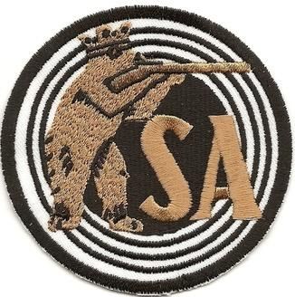**Kilpailukutsu**

**APP/ARP,SBROSL/SBROSS Siluettiammunnan SM Kisoihin**

Järjestäjä: Satakunnan Ampujat ry

Paikka: Katinkurun ampumarata, Pinomäentie 224, 28540 PORI

Aika: 3.5-4.5.2025, klo 9.00-18.00

Lajit: Air Pistol Production

Air Rifle Production

Small Bore Rifle Open Sight Light

Small Bore Rifle Open Sight Silhouette

Small Bore Rifle Open Sight Aggregate

SM-lajeissa sarjat Y ja Y17

Lisälajeina:

FPP, FPPAS, sisältää yhteistuloskilpailun

SBRL, SBRS, sisältää yhteistuloskilpailun

SBPS

BBRS (200/300m)

Laukausmäärä 40

Finaalit: Yleiskilpailun sijat 1-3 loput pässilaskennalla.

Ilmoittautuminen: [jyrki.viitakoski@utuautomation.fi](mailto:jyrki.viitakoski@utuautomation.fi) tai 040 5012226

Ilmoittautumiset 25.4.2025 mennessä

Lisenssi: Kaikilla ampujilla tulee olla voimassaoleva SAL-lisenssi ja SM- lajeihin vähintään 2-luokan tuomarikortti.

Maksut: SM 20€/laji, lisälajit 13€/laji

Ampumakatoksessa käytettävä näkö- ja kuulosuojaimia